- Выбираем Оплатить или Перевести
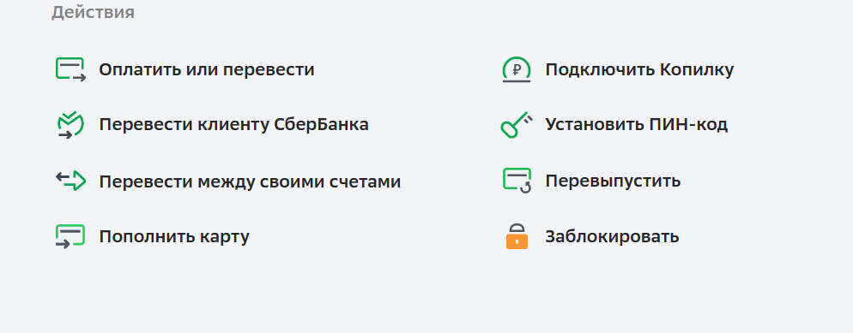

- Выбираем Платеж по реквизитам (в нижнем правом углу)
Выбираем платеж по реквизитам
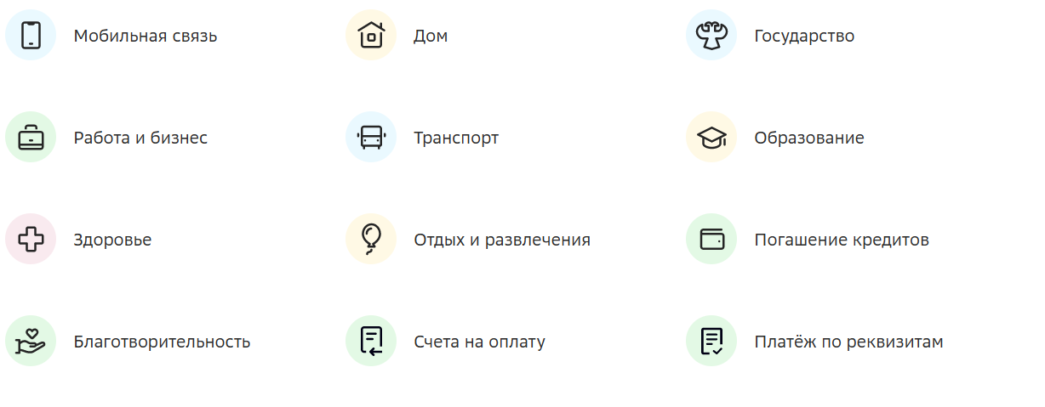
- Выбираем «оплатить по реквизитам»
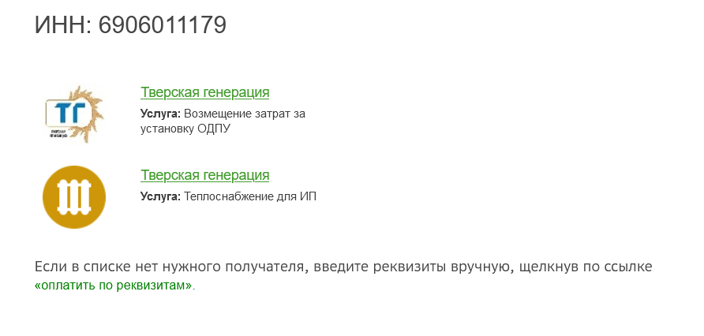
- Вводим данные из квитанции (ИНН Тверской Генерации, БИК, Расчетный счет)
- Выбираем 1-й пункт: Тверская Генерация Услуга: З услуги
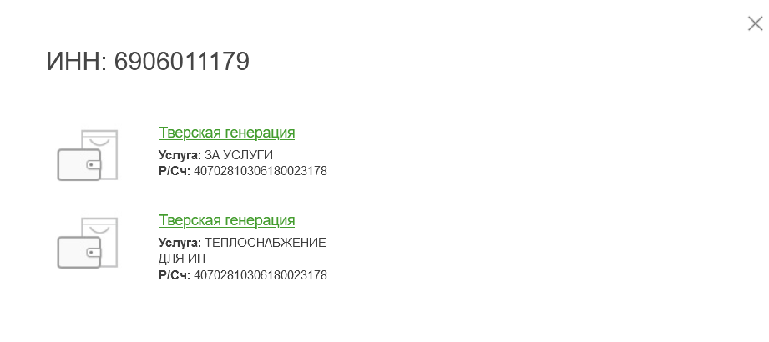
Вводим свой полный адрес в поле Л/счет:
